UBND QUẬN LONG BIÊN  TRƯỜNG THCS VIỆT HƯNG | ĐỀ CƯƠNG ÔN TẬP GIỮA KÌ II  NĂM HỌC: 2024 - 2025  MÔN: TIN HỌC 7
A. NỘI DUNG ÔN TẬP
Bài 6. Làm quen với phần mềm bảng tính
Bài 7. Tính toán tự động trên bảng tính
Bài 8. Công cụ hỗ trợ tính toán
Bài 9. Trình bày bảng tính
Bài 10. Hoàn thiện bảng tính
B. CÁC DẠNG BÀI TẬP
Dạng 1. Trắc nghiệm
Dạng 2. Trắc nghiệm đúng/sai
Dạng 3. Tự luận
C. BÀI TẬP MINH HỌA
Dạng 1. Trắc nghiệm.
Em hãy chọn đáp án đúng cho mỗi câu hỏi sau:
Câu 1. Phần mềm bảng tính có chức năng chính là gì?
A. Quản trị dữ liệu.
B. Soạn thảo văn bản và quản trị dữ liệu.
C. Nhập và xử lí dữ liệu dưới dạng bảng.
D. Nhập và tính toán giống như máy tính cầm tay Casio.
Câu 2. Vùng dữ liệu trên bảng tính có hình gì?
A. Hình tam giác. B. Hình chữ nhật.
C. Hình tròn. D. Có thể là hình bất kì.
Câu 3. Thế nào là ô dữ liệu trên bảng tính?
A. Là giao của một hàng và một cột
B. Là một vùng trên bảng tính
C. Là giao của nhiều hàng và nhiều cột
Câu 4. Một vùng dữ liệu trên bảng tính bao gồm m hàng và n cột sẽ có bao nhiêu ô dữ liệu?
A. m + n B. 2(m + n)
C. m × n D. 2(m × n)
Câu 5. Vùng được đánh dấu trong Hình 6.2 có địa chỉ là gì?
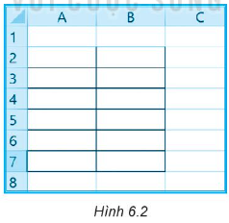
A. A1:B7 B. A2:B8
C. A2:B7 D. A1:B8
Câu 6. Khẳng định nào sau đây là đúng?
A. Một bảng tính có thể chứa nhiều trang tính.
B. Mỗi trang tính chỉ chứa một trang tính.
C. Mỗi trang tính bao gồm nhiều bảng tính.
D. Mỗi trang tính chỉ chứa một bảng tính.
Câu 7. Khi nhập số vào ô tính thì dữ liệu được tự động:
A. Căn trái B. Căn phải C. Căn giữa D. Căn đều hai bên
Câu 8. Khi nhập văn bản vào ô tính thì dữ liệu tự động:
A. Căn trái B. Căn phải C. Căn giữa D. Căn đều hai bên
Câu 9. Trong trường hợp độ rộng cột không đủ hiển thị dữ liệu như Hình 6.3 em cần làm gì để dữ liệu cột B không tràn sang cột C?
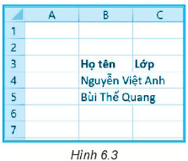
- Mở rộng cột A C. Mở rộng cột C
B. Mở rộng cột B D. Mở rộng cả hai cột B và C
Câu 10. Để tính trung bình cộng các ô từ C3 đến C7, phương án nào sau đây là đúng?
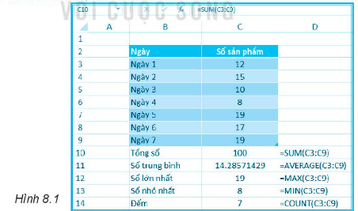
A. =SUM(C3-C7) B. =AVERAGE(C3:C7)
C. =SUM(C3…C7) D. = TONG(C3:7)
Câu 11. Công thức khi nhập vào ô tính sẽ căn như thế nào?
A. Luôn căn trái
B. Luôn căn giữa
C. Luôn căn phải
D. Tùy thuộc vào kết quả tính toán của công thức là số, văn bản hay ngày tháng
Câu 12. Những phương án nào là công thức đúng nhập vào bảng tính?
A. = 15 + 7 B. =2(3^3 + 4^4)
C. =(1^2+2^2).(3^2+4^2) D. =a + b
Câu 13. Công thức nào sau đây là đúng khi nhập vào ô D5 trong Hình 7.1 để tính chu vi hình chữ nhật?
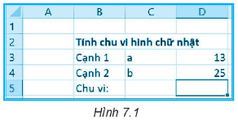
A. =2*(13 - 25) B. =2*(a + b) C. =2*(D3 + D4) D. =76
Câu 14. Công thức nào sau đây tự động tính toán?
A. =3.14*(15+45) B. = D4*(2*E4+F4)
C. = 5 + C5 + E5 D. = 13 + 14 + 15
Câu 15. Để tính tổng số sản phẩm làm được trong bảy ngày, em dùng hàm nào sau đây?
A. AVERAGE. B. COUNT. C. SUM. D. ADD.
Câu 16. Ô E11 có công thức = SUM(C3,C5) thì hiển thị kết quả là:
A. 29 B. 22 C. 21 D. 28
Câu 17. Để tính tổng các ô từ C3 đến C7, phương án nào sau đây là đúng?
A. =SUM(C3-C7) B. =SUM(C3:C7)
C. =SUM(C3…C7) D. = TONG(C3:7)
Câu 18. Công thức =AVERAGE(C5:C6) cho kết quả là:
A. 10 B. 8 C. 9 D. 7
Câu 19. Công thức =SUM(C4,C6,C8) cho kết quả là:
A. 37 B. 38 C. 39 D. 40
Câu 20. Có thể gộp các ô trong một vùng không phải là hình chữ nhật không?

A. Có thể. B. Không thể.

C. Chỉ có thể gộp được 2 ô. D. Chỉ gộp được nhiều nhất 4 ô.
Câu 21. Để thực hiện gộp ô của một vùng dữ liệu trong bảng tính, em nháy vào nút lệnh nào?
A. B. .
C. . D. .
Câu 22. Để xóa cột, em nháy chuột vào tên cột cần xóa rồi nháy phải chuột và chọn lệnh nào sau đây?
A. Insert. B. Copy.
C. Cut. D. Delete.
Câu 23. Để chèn thêm một hàng mới, em chọn hàng (dưới hàng muốn chèn) rồi nháy nút phải chuột vào chỗ chọn, sau đó chọn lệnh nào sau đây?
A. Insert. B. Copy.
C. Cut. D. Delete.
Câu 24. Để kẻ đường viền ô của một vùng dữ liệu trên trang tính, em sử dụng lệnh nào dưới đây?
A. . B. .
C. . D. .
Câu 25. Trong phần mềm bảng tính, muốn ẩn hàng hoặc cột, ta nháy chuột chọn hàng hoặc cột và nháy phải chuột, chọn lệnh:
A. Insert. B. Hide.
C. Copy. D. Unhide.
Câu 26. Để thực hiện in trang tính, em chọn lệnh nào trên dải lệnh File?
- Print. B. Save.
C. Open. D. New.
Câu 27. Phím tắt nào dùng để mở cửa sổ in ấn trong trang tính?
A. Ctrl + B. B. Ctrl + C.
C. Ctrl + A. D. Ctrl + P.
Câu 28. Để định dạng dữ liệu số em cần thực hiện thao tác nào sau đây?
- Chọn Home/ Format Cells/ Alignment. B. Chọn Home/ Format Cells/ Number.
C. Chọn Home/ Format Cells/ Font. D. Chọn Home/ Format Cells/ Border.
Câu 29. Trình bày bảng tính để:
A. số liệu trong bảng tính chính xác hơn. B. giúp bảng tính dễ đọc.
C. giúp tiết kiệm bộ nhớ. D. giúp người dùng dễ so sánh, nhận xét.
Dạng 2. Trắc nghiệm đúng/sai
Trong mỗi ý a), b), c), d) em hãy chọn Đúng hoặc Sai
Câu 1. Trong các phát biểu sau, phát biểu nào đúng, phát biểu nào sai?
a) Phần mềm trình chiếu giúp người sử dụng tạo các bài trình bày một cách thuận tiện. Đ
b) Trong bài trình chiếu, trang tiêu đề không cần thiết. S
c) Nội dung trên các trang chiếu có thể là văn bản, hình ảnh, đồ họa, tệp âm thanh hay tệp video…Đ
d) Cấu trúc phân cấp giúp làm cho nội dung cần trình bày có bố cục mạch lạc, dễ hiểu. Đ
Câu 2. Trong các phương án sau, phương án nào đúng, phương án nào sai?
a) Phần mềm trình chiếu cho phép người sử dụng trình bày thông tin dưới hình thức trình chiếu. Đ
b) Phần mềm trình chiếu có các hiệu ứng giúp làm cho nội dung trình bày thêm sinh động và ấn tượng. Đ
c) Phần mềm trình chiếu thường được sử dụng để tạo bài trình chiếu trong các hội thảo, dạy học, tạo album với các hiệu ứng hoạt hình. Đ
d) Không thể in trên giấy các tệp được tạo bởi phần mềm trình chiếu. S
Dạng 3. Tự luận
Câu 1. Phần mềm trình chiếu có mấy chức năng cơ bản? Theo em, phần mềm trình chiếu thường được sử dụng để làm gì?
- Phần mềm trình chiếu có hai chức năng cơ bản là tạo bài trình chiếu và trình chiếu nó.
- Phần mềm trình chiếu thường được sử dụng để tạo bài trình chiếu phục vụ hội thảo, hội nghị, dạy học, quảng cáo. Phần mềm trình chiếu có các hiệu ứng làm cho nội dung trình bài thêm sinh động và hấp dẫn.

Câu 2: Theo em tiêu đề của bài trình chiếu nên đặt ở trang nào? Muốn làm nổi bật nội dung của mỗi trang thì em cần làm như thế nào?
Tiêu đề của bài trình chiếu nên đặt ở trang đầu tiên cho biết chủ đề của bài trình bày, tiếp theo là các trang nội dung.
Muốn làm nổi bật nội dung của mỗi trang thì tiêu đề trang được đặt trên đầu các trang nội dung. Các phần mềm trình chiếu có sẵn các mẫu bố trí nội dung trang chiếu để thuận tiện cho người sử dụng.
Câu 3: Em hiểu thế nào là cấu trúc phân cấp? Ưu điểm của việc sử dụng cấu trúc phân cấp trong bài trình chiếu là gì?
Cấu trúc phần cấp thường được dùng trong soạn thảo văn bản, tạo bài trình chiếu, … Đây là một công cụ giúp làm cho nội dung trình bày có bố cụ mạch lạc, dễ hiểu, giúp truyền tải thông tin và quản lí nội dung tốt hơn. Cấu trúc này thực sự hữu ích để tổ chức trình bày nội dung một vấn đề. Nhờ đó, người xem dễ dàng hiểu được bố cục của nội dung được trình bày.
Câu 4: Cho bảng tính sau:
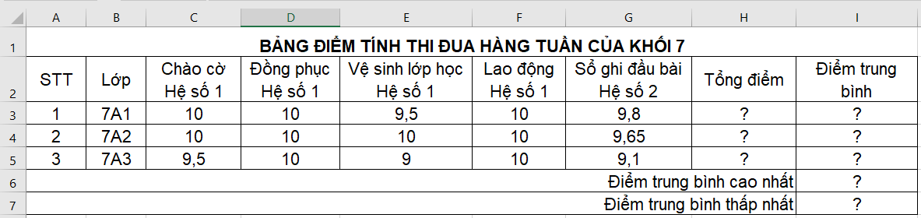
- Lập công thức tính Tổng điểm của lớp 7A1, 7A2, 7A3 tại các ô H3, H4, H5?
- Lập công thức tính Điểm trung bình của lớp 7A1, 7A2, 7A3 tại các ô I3, I4, I5?
- Lập hàm để tính Điểm trung bình cao nhất, Điểm trung bình thấp nhất tại ô I6, I7?

BAN GIÁM HIỆU DUYỆT | TỔ NHÓM CM  Nguyễn Thị Thúy | GV RA ĐỀ CƯƠNG  Mai Thùy Trang

